**1. Xác định yêu cầu chức năng hệ thống**

1.1 Độc giả

- Tìm kiếm sách

- Đọc sách

- Tải sách online về (cần nhập Mã thẻ thư viện)

- Đăng ký mượn sách (cần nhập Mã thẻ thư viện)

- Đặt mua sách (cần tài khoản trong hệ thống)

- Đăng ký tài khoản

- Đăng nhập tài khoản

1.2 Thủ thư

- Đăng ký tài khoản

- Đăng nhập tài khoản

- Quản lý thông tin mượn sách, trả sách của độc giả

- Xem tình trạng sách

- Cập nhật danh mục sách

- Chấp nhận hoặc từ chối yêu cầu đặt mua sách

1.3 Hệ thống

- Gửi mail trước ngày trả sách 3 ngày

**2. Xây dựng bảng thuật ngữ của hệ thống**

- Độc giả: bao gồm giảng viên, các cán bộ nhân viên và sinh viên của trường.

- Thủ thư: có thể thực hiện tất cả các thao tác như một độc giả, ngoài ra thủ thư phải có tài khoản trong hệ thống để thực hiện các chức năng quản lý.

- Hệ thống: có chức năng gửi mail tự động đến các độc giả

**3. Mô hình hóa yêu cầu chức năng sử dụng use case model**

**3.1 Actor**

Các actor chính:

- Độc giả

- Thủ thư

Các actor phụ:

- Hệ thống

**3.2 Xác định các use case và đặt ID cho từng use case**

Usecase đăng nhập: UC1

Usecase đăng ký tài khoản: UC2

Usecase tìm kiếm: UC3

Usecase đọc sách: UC4

Usecase mượn: UC5

Usecase đặt sách: UC6

Usecase tải sách: UC7

Usecase xem tình trạng tài trạng tài liệu: UC8

Usecase cập nhật danh mục sách: UC9

Usecase quản lý mượn trả sách trong thư viện: UC10

Usecase chấp nhận hoặc từ chối yêu cầu đặt mua: UC11

Usecase gửi mail thông báo cho sách: UC12

Usecase nhập mã thư viện: UC13

**Usecase tổng quát**

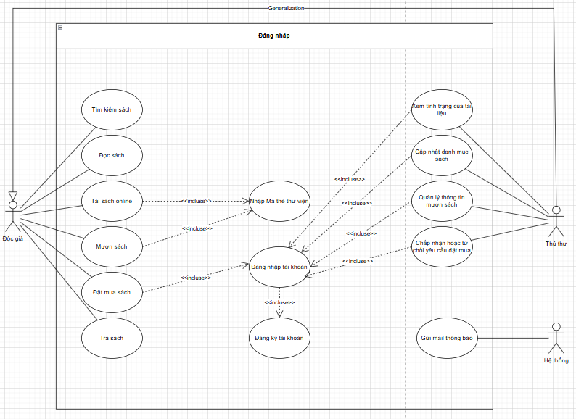

**Đặc tả use case: Mô tả chi tiết các bước thực hiện của từng use case**

**1. Use case đăng nhập**

|  |  |
| --- | --- |
| **Mẫu đặc tả use case** | |
| **Tên use case:** Đăng nhập tài khoản | |
| **Actor:** Độc giả, thủ thư | |
| **Mô tả:** Độc giả và thủ thư phải đăng nhập để thực hiện một số chức năng | |
| **Tiền điều kiện (Precondition):** Phải có tài khoản trước đó và đăng nhập trong mạng nội bộ intranet | |
| **Hậu điều kiện (Postcondition):** Đăng nhập được vào hệ thống để thực hiện một số chức năng trong hệ thống | |
| **Luồng sự kiện chính (Basic flow):** | |
| **Actor** | **Hệ thống** |
| 1. Tại giao diện chính của hệ thống chọn đăng nhập | 2. Hệ thống hiển thị form đăng nhập |
| 3. Người dùng nhập thông tin để đăng nhập | 4. Hệ thống kiểm tra thông tin đăng nhập và cho phép người dùng đăng nhập vào hệ thống |
| **Luồng sự kiện thay thế (Alternate flow)** | |
| 4.2 Người dùng nhập lại thông tin để đăng nhập, lặp lại bước 3 | 4.1 Nếu nhập sai thông tin (tên người dùng và mật khẩu) thì yêu cầu người dùng thực hiện nhập lại thông tin |

**2. Use case đăng ký tài khoản**

|  |  |
| --- | --- |
| **Mẫu đặc tả use case** | |
| **Tên use case:** Đăng ký tài khoản | |
| **Actor:** Độc giả, thủ thư | |
| **Mô tả:** Độc giả và thủ thư phải tạo tài khoản để đăng nhập vào hệ thống | |
| **Tiền điều kiện (Precondition):** Không | |
| **Hậu điều kiện (Postcondition):** Người dùng có được tài khoản mới để đăng nhập vào hệ thống | |
| **Luồng sự kiện chính (Basic flow):** | |
| **Actor** | **Hệ thống** |
| 1. Tại giao diện chính chọn đăng ký tài khoản | 2. Hệ thống gửi form đăng ký tài khoản |
| 3. Người dùng nhập thông tin để tạo tài khoản mới | 4. Hệ thống kiểm tra tính hợp lệ của thông tin sau đó tạo một tài khoản mới cho người dùng |
| **Luồng sự kiện thay thế (Alternate flow)** | |
| 4.2 Người dùng nhập lại thông tin để đăng nhập, lặp lại bước 3 | 4.1 Người dùng nhập thông tin không hợp lệ, yêu cầu người dùng nhập lại thông tin |

**3. Usecase tìm kiếm**

|  |  |
| --- | --- |
| **Mẫu đặc tả use case** | |
| **Tên use case:** Tìm kiếm sách và tài liệu | |
| **Actor:** Độc giả, thủ thư | |
| **Mô tả:** Use case thực hiện việc tìm kiếm tài liệu theo một trong các tiêu chí:  tựa sách, tên tácc giả, năm xuất bản, hoặc tìm theo từ khóa. | |
| **Tiền điều kiện (Precondition):** Không | |
| **Hậu điều kiện (Postcondition):** Nếu tìm kiếm thành công thì người dùng có  thể thực hiện các thao tác tiếp theo: đọc, tải, đăng ký mượn hoặc đặt mua. | |
| **Luồng sự kiện chính (Basic flow):** | |
| **Actor** | **Hệ thống** |
| 1. Tại giao diện chính của hệ thống,  người dùng chọn loại tài liệu cần  tìm | 2. Hệ thống hiển thị form nhập  thông tin của loại tài liệu cần tìm |
| 3. Người dùng nhập một hoặc tất cả  các tiêu chí : tựa sách, tên tác giả,  năm xuất bản hoặc từ khóa và click  nút tìm kiếm | 4. Nếu có, hệ thống hiển thị danh  sách các sách trong form kết quả. |
| **Luồng sự kiện thay thế (Alternate flow)** | |
| 4.2 Người dùng chọn lại chức năng tìm  kiếm để tìm tài liệu khác, lặp lại  bước 1 đến 4  4.3 Người dùng kết thúc việc tìm kiếm | 4.1 Nếu không tìm thấy tài liệu theo  yêu cầu thì hệ thống hiển thị thông  báo không có tài liệu theo yêu cầu |

**4. Usecase đọc sách**

|  |  |
| --- | --- |
| **Mẫu đặc tả use case** | |
| **Tên use case:** Đọc sách | |
| **Actor:** Độc giả, thủ thư | |
| **Mô tả:** Đọc giả thực hiện đọc sách trên hệ thống để phục vụ cho công việc và học tập | |
| **Tiền điều kiện (Precondition):** Không | |
| **Hậu điều kiện (Postcondition):** Không | |
| **Luồng sự kiện chính (Basic flow):** | |
| **Actor** | **Hệ thống** |
| 1. Ở giao diện chính chọn sách, báo, tạp chí,… để đọc | 2. Hệ thống cung cấp sách, báo, tạp chí,… cho người dùng đọc |
| **Luồng sự kiện thay thế (Alternate flow)** | |
| Không | Không |

**5. Usecase mượn**

|  |  |
| --- | --- |
| **Mẫu đặc tả use case** | |
| **Tên use case:** Mượn sách | |
| **Actor:** Độc giả, thủ thư | |
| **Mô tả:** Usecase thực hiện việc đăng ký mượn sách của độc giả | |
| **Tiền điều kiện (Precondition):** Nhập mã thư viện | |
| **Hậu điều kiện (Postcondition):** Độc giả mượn được sách | |
| **Luồng sự kiện chính (Basic flow):** | |
| **Actor** | **Hệ thống** |
| 1. Ở giao diện người dùng chọn mượn sách | 2. Hệ thống hiển thị các loại sách cho người dùng mượn |
| 3. Người dùng chọn sách cần mượn | 4. Hệ thống ghi nhập việc mượn sách của người dùng |
|  |  |
| **Luồng sự kiện thay thế (Alternate flow)** | |
| Không | Không |

**6. Usecase đặt sách**

|  |  |
| --- | --- |
| **Mẫu đặc tả use case** | |
| **Tên use case:** Đặt sách | |
| **Actor:** Độc giả, thủ thư | |
| **Mô tả:** Use case thực hiện việc đặt sách của độc giả | |
| **Tiền điều kiện (Precondition):** Đăng nhập tài khoản | |
| **Hậu điều kiện (Postcondition):** Yêu cầu đặt sách từ độc giả | |
| **Luồng sự kiện chính (Basic flow):** | |
| **Actor** | **Hệ thống** |
| 1. Ở giao diện người dùng, chọn đặt sách | 2. Hệ thống ghi nhận yêu cầu đặt sách từ độc giả |
|  |  |
| **Luồng sự kiện thay thế (Alternate flow)** | |
| Không | Không |

**7. Usecase tải sách**

|  |  |
| --- | --- |
| **Mẫu đặc tả use case** | |
| **Tên use case:** Tải sách | |
| **Actor:** Độc giả, thủ thư | |
| **Mô tả:** Use case thực hiện việc tải sách của độc giả | |
| **Tiền điều kiện (Precondition):** Nhập mã thư viện | |
| **Hậu điều kiện (Postcondition):** Tải được sách | |
| **Luồng sự kiện chính (Basic flow):** | |
| **Actor** | **Hệ thống** |
| 1. Ở giao diện đọc sách, người dùng nhấn vào tải sách | 2. Hệ thống tiến hành tải sách xuống cho người dùng |
|  |  |
| **Luồng sự kiện thay thế (Alternate flow)** | |
| Không | Không |

**8. Usecase xem tình trạng tài trạng tài liệu**

|  |  |
| --- | --- |
| **Mẫu đặc tả use case** | |
| **Tên use case:** Xem tình trạng tài liệu | |
| **Actor:** Thủ thư | |
| **Mô tả:** Use case thực hiện việc hiển thị trạng thái các tài liệu | |
| **Tiền điều kiện (Precondition):** Đăng nhập | |
| **Hậu điều kiện (Postcondition):** Thủ thư xem được trạng thái | |
| **Luồng sự kiện chính (Basic flow):** | |
| **Actor** | **Hệ thống** |
| 1. Ở giao diện quản lý, người dùng chọn xem trạng thái tài liệu | 2. Hệ thống hiển thị tất trạng thái của tất cả tài liệu cho người dùng |
|  |  |
| **Luồng sự kiện thay thế (Alternate flow)** | |
|  |  |

**9. Usecase cập nhật danh mục sách**

|  |  |
| --- | --- |
| **Mẫu đặc tả use case** | |
| **Tên use case:** | |
| **Actor:** | |
| **Mô tả:** | |
| **Tiền điều kiện (Precondition):** | |
| **Hậu điều kiện (Postcondition):** | |
| **Luồng sự kiện chính (Basic flow):** | |
| **Actor** | **Hệ thống** |
|  |  |
|  |  |
| **Luồng sự kiện thay thế (Alternate flow)** | |
|  |  |

**10. Usecase quản lý mượn trả sách trong thư viện**

|  |  |
| --- | --- |
| **Mẫu đặc tả use case** | |
| **Tên use case:** | |
| **Actor:** | |
| **Mô tả:** | |
| **Tiền điều kiện (Precondition):** | |
| **Hậu điều kiện (Postcondition):** | |
| **Luồng sự kiện chính (Basic flow):** | |
| **Actor** | **Hệ thống** |
|  |  |
|  |  |
| **Luồng sự kiện thay thế (Alternate flow)** | |
|  |  |

**11. Usecase chấp nhận hoặc từ chối yêu cầu đặt mua**

|  |  |
| --- | --- |
| **Mẫu đặc tả use case** | |
| **Tên use case:** | |
| **Actor:** | |
| **Mô tả:** | |
| **Tiền điều kiện (Precondition):** | |
| **Hậu điều kiện (Postcondition):** | |
| **Luồng sự kiện chính (Basic flow):** | |
| **Actor** | **Hệ thống** |
|  |  |
|  |  |
| **Luồng sự kiện thay thế (Alternate flow)** | |
|  |  |

**12. Usecase gửi mail thông báo cho sách**

|  |  |
| --- | --- |
| **Mẫu đặc tả use case** | |
| **Tên use case:** | |
| **Actor:** | |
| **Mô tả:** | |
| **Tiền điều kiện (Precondition):** | |
| **Hậu điều kiện (Postcondition):** | |
| **Luồng sự kiện chính (Basic flow):** | |
| **Actor** | **Hệ thống** |
|  |  |
|  |  |
| **Luồng sự kiện thay thế (Alternate flow)** | |
|  |  |